Załącznik nr 1/2c

* Planowanie działań i ich ewaluacji

Szkoła promująca zdrowie powinna być szkołą skutecznego działania. Jednym
z podstawowych jego warunków jest właściwe planowanie działań. Pomaga ono koncentrować się na rozwiązywaniu problemów priorytetowych, a także redukować poziom obciążeń ludzi nowymi zadaniami.

Podstawowe zasady planowania

- Stosujemy metodę małych kroków, tzn. wybieramy równocześnie nie więcej niż jeden lub dwa cele uznane przez społeczność szkolną za priorytetowe.
- Planowanie jest procesem składającym się z fazy wstępnej i budowania planu działań.
- Plan powinien: − być konkretny i szczegółowy − zawierać elementy, które umożliwiają ewaluację, czyli sprawdzenie, jak przebiegała praca i czy osiągnięto
cel (sukces).
- Planujemy realnie, tzn. wybrany cel powinien być osiągalny: − w aktualnych warunkach i określonym czasie, − przy posiadanych środkach materialnych
i zaangażowaniu ludzi.
- W planowaniu powinni uczestniczyć przedstawiciele różnych grup społeczności szkolnej.

Wstępna faza planowania

Proces planowania rozpoczyna się od fazy wstępnej, którą poprzedza diagnoza stanu wyjściowego lub diagnoza uaktualniona. Celem tej fazy jest wybór problemu priorytetowego, ustalenie przyczyn jego istnienia oraz rozwiązań zmierzających do usunięcia tych przyczyn Jest to punkt wyjścia do budowania planu działań.

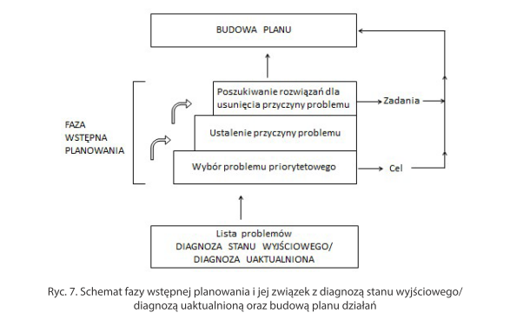

Krok pierwszy – wybór problemu priorytetowego

Lista problemów wymagających rozwiązania, opracowana w wyniku diagnozy stanu wyjściowego/ diagnozy uaktualnionej, może być długa.
Nie można ich rozwiązać w tym samym czasie, gdyż możliwości ludzi i środki są zwykle ograniczone. Dlatego wybieramy problem/y priorytetowy/e, który/e zamierzamy rozwiązać (usunąć, ograniczyć) w pierwszej kolejności w danym roku szkolnym, biorąc pod uwagę następujące kryteria:
• duża częstość występowania danego zjawiska/problemu,
• ranga (znaczenie) problemu,
• szczególna jego uciążliwość lub zagrożenie dla zdrowia społeczności szkolnej,
• dostępność środków i inne okoliczności sprzyjające rozwiązaniu danego problemu.

Krok drugi – ustalenie przyczyn istnienia wybranego problemu priorytetowego

Aby wybrany problem rozwiązać, należy usunąć jego przyczynę/y.
Na podstawie posiadanej wiedzy, danych z badań, obserwacji, doświadczenia, wyników dyskusji itd. należy ustalić, jakie są przyczyny tego, że problem zaistniał w szkole, czyli „dlaczego tak jest”. Proponujemy:
• zidentyfikować wszystkie możliwe przyczyny istnienia wybranego problemu priorytetowego,
• wybrać te przyczyny, które mogą być: − najważniejsze, − najbardziej prawdopodobne, − realne do usunięcia,
• ustalić, która/e z wybranych przyczyn jest/są główną przyczyną istnienia problemu.

Efektem tego kroku jest ustalenie głównej przyczyny istnienia problemu. Stanowi to punkt wyjścia do kroku trzeciego – poszukiwania rozwiązań dla usunięcia tej przyczyny.

Krok trzeci – poszukiwanie rozwiązań dla usunięcia przyczyn/y problemu priorytetowego

Należy ustalić, „co należy zrobić”, aby rozwiązać (usunąć, ograniczyć, zmniejszyć) dany problem. Schemat postępowania jest podobny jak w kroku drugim. Należy:
• sporządzić listę wszystkich możliwych rozwiązań,
• wybrać rozwiązania, które są: − prawdopodobnie skuteczne, − możliwe do wykorzystania,
• wybrać główne rozwiązania dla usunięcia przyczyny problemu.

Efektem tego kroku jest wybór głównych rozwiązań dla usunięcia danej przyczyny istnienia problemu. Stanowi to punkt wyjścia do ustalenia zadań w planie działań.

Budowanie planu działań i ich ewaluacji

W SzPZ planujemy równocześnie działania i ich ewaluację, czyli sprawdzenie,
jak przebiegała realizacja zadań (ewaluacja procesu) i czy osiągnięto cel (ewaluacja wyników).

Niezbędne elementy planu pracy
I . CEL
Kryterium sukcesu*.
Sposób sprawdzenia czy osiągnięto cel (sukces)*:
Co wskaże, że osiągnięto cel (wskaźniki)?
Jak sprawdzimy, czy osiągnięto cel (narzędzia)?
Kto i kiedy sprawdzi, czy osiągnięto cel (wykonawcy)?
II. ZADANIA
Kryterium sukcesu*
Sposób realizacji
Okres/termin realizacji
Wykonawcy/osoba odpowiedzialna
Potrzebne środki/zasoby
Sposób sprawdzenia*:
Czy wykonano zadanie?
Co wskaże, czy wykonano zadanie (wskaźniki)?
Jak sprawdzimy, czy wykonano zadanie (narzędzia)?
Kto i kiedy sprawdzi czy wykonano zadanie (wykonawcy)?

Elementy planu oznaczone * są niezbędne dla dokonania ewaluacji.

Dobra formą zapisu planu jest tabela. Umożliwia ona powiązanie między poszczególnymi elementami planu. W tabeli 1 omówiono poszczególne elementy planu. Wyjaśnienia wymagają także różnice między celem, zadaniami i metodami (ryc. 2). Należy zwrócić uwagę na spójność między:
Wstępną częścią planu a planem, w tym:
problemem priorytetowym wymagającym rozwiązania (krok 1) a celem działań
głównymi rozwiązaniami dla rozwiązania problemu a zadaniami (krok 3);
Zapisem celu i zadań (na ryc. 2 podano, na jakie pytania należy odpowiedzieć formując cel, zadania i metody).

Plan powinien być opracowany z udziałem wielu osób. Należy go zapisać w przejrzystej formie i udostępnić społeczności szkolnej i lokalnej.

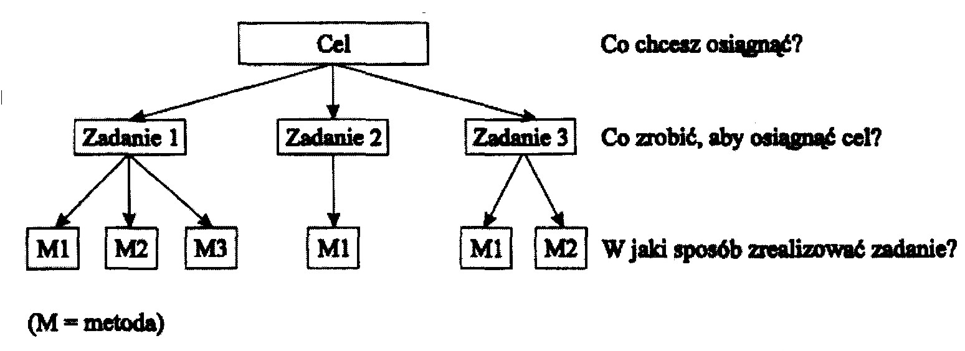Ryc. 2. Pytania, na które odpowiadamy formując cel, zadania i metody

Tabela 1. Elementy planu pracy i ich charakterystyka

Element | Pytania | Praktyczne uwagi
I. CEL | Co zamierzasz osiągnąć, aby rozwiązać problem priorytetowy? Do czego zmierzamy? | Cel wynika bezpośrednio z wybranego problemu priorytetowego. Powinien być sformułowany: precyzyjnie, niezbyt szeroko i w sposób umożliwiający zmierzenie stopnia jego osiągnięcia. Dla rozwiązania każdego problemu formujemy odrębny cel
1. Kryterium sukcesu (dla celu) | Jaki stopień (poziom) osiągnięcia celu uznasz za sukces? | Kryterium sukcesu powinno być: realne w danych warunkach (unikamy zbyt wysokiego, ale także zbyt niskiego kryterium) i mierzalne
2. Sposób sprawdzenia czy  osiągnięto cel (sukces) | a. Co wskaże, czy osiągnięto cel?  b. Jak sprawdzisz,  czy osiągnięto  cel?  c. Kto i kiedy sprawdzi, czy osiągnięto cel? | Określ konkretne wskaźniki, czyli dane liczbowe lub inne informacje, które zmierzysz, zarejestrujesz, zaobserwujesz itd. Rodzaj tych wskaźników zależy od kryterium sukcesu.  Określ, za pomocą jakich narzędzi (metod) zbierzesz wskaźniki wymienione w punkcie 2 a, np. ankieta (zaplanuj pytania), obserwacja, dyskusja, analiza dokumentów itd. Staraj się używać tego samego narzędzia w oceny stanu wyjściowego i końcowego (po zakończeniu danego etapu pracy).  Określ:  osobę odpowiedzialną za ewaluację i jej uczestników,  termin realizacji
II. ZADANIA | Co należy konkretnie zrobić, aby osiągnąć cel? | Określ zadania odpowiednie do danego celu. Podstawą do ich wyboru są wyniki kroku 3 fazy wstępnej – rozwiązania dla usunięcia przyczyny problemu. Od liczby tych rozwiązań zależy liczba zadań
1. Kryterium sukcesu (dla każdego zadania) | Jaki stopień (poziom) realizacji zadania uznasz za sukces? | Uwagi podobne jak przy kryterium sukcesu dla celu
2. Metody realizacji (terminy) | W jaki konkretnie sposób (i kiedy) będzie realizowane dane zadanie? | Określ prace, które należy kolejno wykonać dla realizacji zadania. Jest to:  harmonogram działań,  podstawa do określenia środków i monitorowania działań (ewaluacja procesu)
3. Wykonawcy | a. Kto jest odpowiedzialny za wykonanie zadania?  b. Kto wykona  poszczególne  elementy zadania? | Wpisz nazwisko osoby, która czuwa nad przebiegiem całości realizacji zadania  Wpisz nazwiska osób lub grupy wykonujące poszczególne elementy zadania
4. Środki | a. Jakie są niezbędne środki finansowe do wykonania zadania  b. Jaki będzie wkład pracy lub świadczenia rzeczowe ludzi? | Określ koszt wykonania czynności i prac wymienionych w metodach i jakie będą źródła tych środków  Określ niezbędną liczbę godzin pracy ludzi lub rodzaj innych usług, darów z ich strony itd.
5. Sposób  monitorowania  (ewaluacja  procesu dla  zadania) | a. Czy zadanie jest realizowane zgodnie  z planem?  b. Co sądzą o tym wykonawcy (odbiorcy)? | Określ kto i kiedy oceni przebieg realizacji zadania oraz zapyta ludzi o ich opinie (podstawa do ewentualnej korekty planu).
6. Sposób sprawdzenia czy wykonano zadanie (ewaluacja wyników zadania) | a. Co wskaże, czy wykonano zadanie?  b. Jak sprawdzisz czy wykonano zadanie?  c. Kto i kiedy sprawdzi, czy wykonano zadanie? | Określ punkty a, b, c w powiązaniu z ustalonym wcześniej kryterium sukcesu dla zadania (punkt II. 1). Sposób sprawdzenia podobny, jak w przypadku celu (punkt I.2. a, b, c).

*Materiał pochodzi z podręczników autorstwa B. Woynarowskiej i M. Woynarowskiej-Sołdan

